上市公司低空经济专利数据1985—2025

一、数据简介
低空经济作为新质生产力的典型代表，是培育产业竞争新优势、打造经济增长新引擎的战略选择，其核心技术创新水平直接决定产业发展高度，而专利数据正是衡量技术创新活力与方向的核心载体。专利布局的密度与质量不仅反映企业核心竞争力，更折射出区域低空经济产业生态的完善程度，为政策制定、产业规划及企业战略决策提供关键依据。
本数据指标为上市公司级，数据来源于国家知识产权专利网，数据时间跨度为1985—2025年，经过低空经济关键词与专利的标题+摘要进行匹配、保留包含关键词的专利，最终形成包含14375条专利信息的综合数据集。
低空经济专利关键词 = [
"螺旋桨", "精准定位", "发射装置", "陀螺仪", "航空发动机", "直升机",
"自动控制系统", "起落架", "雷达系统", "传感器系统", "无人飞行器", "智能调度",
"遥感技术", "固定翼无人机", "惯性导航系统", "飞艇", "喷洒系统", "飞行汽车",
"自主避障", "通用航空", "无人潜航器", "无人机设计", "民用航空器", "eVTOL",
"图像处理与识别", "无人机管控", "空管系统", "电动垂直起降飞行器", "飞行摩托",
"移动机场", "维修基地", "通用机场", "无人机拦截系统", "飞行服务站",
"旋翼货运无人机", "地面保障设施", "无人动力伞", "低空感知", "空域管控系统"
]

二、数据格式
excel

三、数据指标
申请人 | 申请日 | 公开（公告）号 | 公开（公告）日 | IPC主分类
IPC | 标题与摘要 | 低空经济 | 年份 | 更多数据

四、数据展示
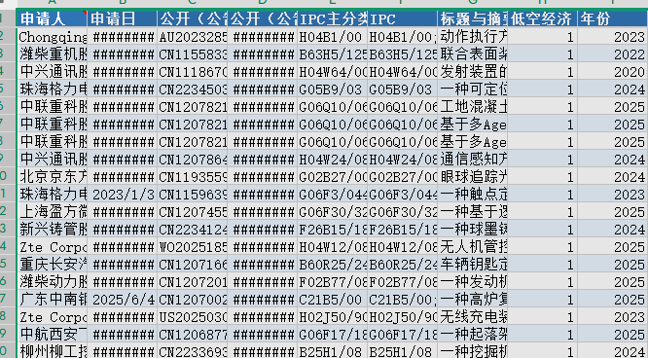

六、选题方向
选题1：多时点DID视角下低空开放试点政策的技术创新效应研究
基于全国多批次低空开放试点城市的政策实施时间差，构建多时点双重差分模型，以专利申请量、授权量及高价值专利占比为核心指标，分析政策对低空经济技术创新的净效应。重点探究政策在不同区域（东部沿海与中西部）、不同企业规模下的异质性效果，识别政策激励的边际递减规律，为优化低空开放政策供给提供实证支撑。
选题2：企业规模与创新质量的倒U型关系研究——以低空经济专利数据为证
借鉴异质创新理论框架，以专利引用率、技术复杂度衡量创新质量，构建面板门槛模型，检验低空经济企业规模与创新质量的非线性关系。结合企业专利的内部创新（自我引用占比）与外部创新（跨企业引用占比）特征，揭示大中小企业在技术突破中的差异化优势，为完善“链主+链员”创新协同机制提供依据。
选题3：空间溢出效应视角下低空经济专利的区域协同发展研究
基于1999—2025年省级低空经济专利数据，运用空间杜宾模型，测算专利技术的空间自相关性及溢出效应强度。重点分析京津冀、粤港澳大湾区等重点区域的技术辐射作用，识别制约区域协同创新的行政壁垒与要素瓶颈，为构建跨区域低空经济技术创新联盟提供空间布局建议。
选题4：政企协同对低空经济专利转化效率的影响机制分析
聚焦“政策支持—资源集聚—协同创新—专利转化”传导链条，以政府补贴、产学研合作协议为调节变量，运用中介效应模型量化各环节作用强度。结合宿州等城市政企合作案例，揭示政府在搭建创新平台、完善基础设施中如何破解企业专利转化难题，为构建“政产学研金服用”融合生态提供机制性解释。
选题5：专利与标准融合视角下低空经济核心技术攻关方向识别
参考专利标准双导航方法，将低空经济专利数据与行业标准文本进行融合分析，通过关键词共现与聚类分析，识别eVTOL、低空感知、空域管控等领域的专利布局热点与标准空白区。构建技术攻关优先级评价体系，为企业高价值专利布局及政府产业扶持政策精准落地提供方向指引。

数据引用格式
请您在任何基于“数据皮皮侠”数据库所产生的研究成果(含学术论文、公开发表的研究报告等)均包括以下表述或类似表述声明:
本研究使用的数据来自CNPD数据库。
例如：文中使用的超级明星CEO相关数据来自CNPD数据库。
声明：本数据由数据皮皮侠团队整理，仅用于学术研究

